Review Article: Title by English

総説：日本語タイトル

(論文の種類は、Review Article (総説)、Regular Paper (原著論文)、Letter (レター)、Note (ノート)があります。)
(姓は全て大文字) (姓は全て大文字) (姓は全て大文字) (姓は全て大文字)
日本語名前¹⁾ 日本語名前²⁾ 日本語名前³⁾ 日本語名前^{4)*}

投稿日2026.2.10 受理日..(投稿日は投稿した日付、受理日はブランク)

¹⁾ 所属英語, 所属日本語
²⁾ 所属英語, 所属日本語
³⁾ 所属英語, 所属日本語
⁴⁾ 所属英語, 所属日本語
⁵

*連絡先：E-mail （10ptメイリオ 10pt）

日本語要旨は青色で書く(メイリオ9pt太字) 日本語要旨は青色で書く(メイリオ9pt 太字) 日本語要旨は青色で書く(メイリオ9pt 太字) 日本語要旨は青色で書く(メイリオ9pt 太字) 日本語要旨は青色で書く(メイリオ9pt 太字) 日本語要旨は青色で書く(メイリオ9pt 太字)

1.はじめに(Sectionのはじめは、必ず はじめに とする。メイリオ12pt, 緑色、太字)
本文（メイリオ 9pt 黒）論文は引用番号で引用[1]、[2] など。

本文中でコラム番号、パネル番号、図番号、表番号でそれぞれコラム、パネル、図、表を引用する。このとき、これらを太字にする。

コラム1は〇〇である。など

コラム1 コラムのタイトル(コラム、パネル、図、表はメイリオ 8pt で作成、コラム、パネル、図、表の番号は太字)
食・農データサイエンス部会は、データを軸として情報科学・統計などのアプローチから有益な知見や経済的価値を生み出すことを目的としております。 (メイリオ 8pt)
…………………………………………………………………
…………………………………………………………………
…………………………………………………………………

2. (Section 2以降は適に設定する、太字)
本文（メイリオ 9pt 黒）図1のように表すことによりこのことは達成できる。…
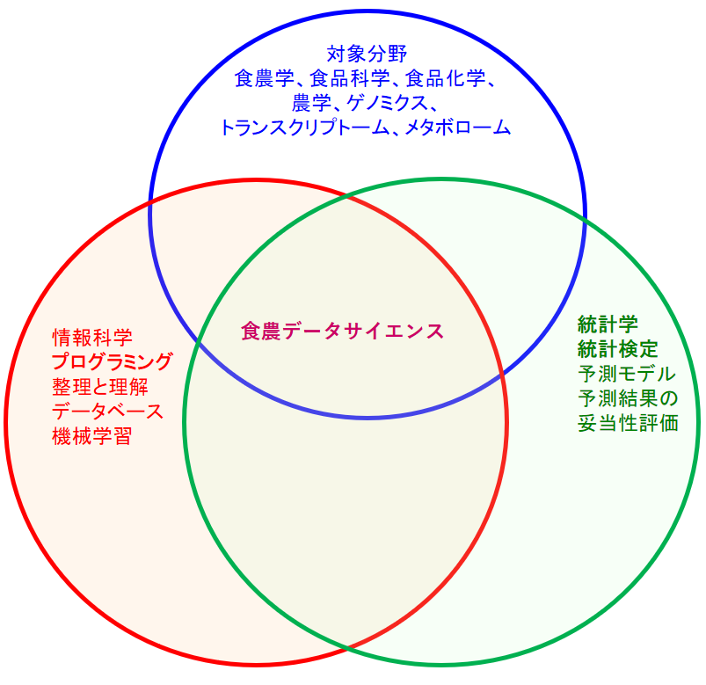
図1「食農データサイエンス」の概念図
食・農データサイエンス部会会則の立案(パネル1)がなされた。…

パネル1 パネルのタイトル(メイリオ 8pt で作成)
(メイリオ 8pt)

3.(Section 2以降は適に設定する太字)
本文 9 pt メイリオ

Sub-subsection(9 pt メイリオ、ID番号はつけない、太字)
本文 9 pt メイリオ

Sub-subsection(9 pt メイリオ、ID番号はつけない、太字)
本文 9 pt メイリオ
の今後の展開を考えているのですが、どのような展開が考えられますか？今まで勉強会やシンポジウム、食・農データサイエンスだよりなどの刊行などを行なってきました。食・農データサイエンス便りの目録は添付のExcelの通りです。」

7. 結論(結論は必ずつける12 ptメイリオ、緑、太字)
本文は9pt メイリオ
利益相反(12 ptメイリオ、緑、太字)
著者には、本論文に関して開示すべき利益相反（COI）はありません。
参考文献(12 ptメイリオ、緑、太字)
著者には、引用文献は9pt メイリオ黒、で作成。著者名(姓と名の最初の一文字)、タイトル、雑誌名(イタリック)、巻(太字)、[最初のページ]-[最後のページ] (年)、著者が多数いるときは、Hey T et al, などとファースト・オーサーのみで略してもよい。以下は引用例です。

- Hey T, Tansley S, and Tolle K, The Fourth Paradigm: Data-Intensive Scientific Discovery, Microsoft Research, (2009)
- Wang H, et al., Scientific discovery in the age of artificial intelligence. Nature, 620, 47-60 (2023)
- Karpatne A, et al., AI-enabled scientific revolution in the age of generative AI: second NSF workshop report, Artificial Intelligence, 1, 18.1-9 (2025)
- 東京農業大学・総合研究所・「食・農データサイエンス部会」https://www.nodai-nri.jp/promotion/society/groups
- Giordani P, Kiers H A L, Del Fernaro M A, Three-way Component analysis using the R package ThreeWay, J. Stat. Software, 57, Issue 7 (2014)
- Scavetta RJ, Angelov B, Python and R for the modern data-scientist, J. Stat. Software, 103,1 -4 (2022)

